Juan Manuel Muñoz Arias – Juan Miguel Castro Martínez

Recursivo: Iterativo:

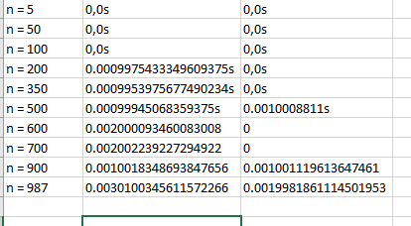

A lo largo de la ejecución se presentaron dos problemas:

RecursionError: maximum recursion depth exceeded in comparison: El cual suponemos que es un error en donde la memoria de la consola se desborda por un exceso de datos recursivos, se desborda la pila.

El error se presenta a partir de que n = 998, desde numero menores a este el erro no se presenta.

Errores de tiempo: El iterativo a veces tenía tiempos de ejecución de 0,001 segundos, mientras que a veces registraba 0,0 segundos. Se iba alternando entre dichos números, mostrando números mayores en tiempos menores.

El recursivo presentó errores similares. Por ejemplo en n == 700, el tiempo es mayor que en n == 900, donde se supone que 900 debería tardar mas

Preferimos usar el algoritmo iterativo porque, aunque se pierda legibilidad del código, presenta menos errores que un algoritmo recursivo. Además de esto, el algoritmo iterativo no es tan tardío.